Carlos Gazon, David Durango, Thaily Samaniego

Descripción

Compilador desarrollado en Python con el fin de detectar el porcentaje de plagio

Analizador de plagio en python

**Informe Analizador de plagio**

**Descripción del problema**

Actualmente, la Escuela Superior del Litoral (ESPOL) ha unificado la materia Fundamentos de Programación como asignatura básica en todas sus carreras. Al ser su contenido muy extenso conlleva a exigir horas de trabajo autónomo, donde los estudiantes pueden hacer uso del plagio al presentar una tarea o proyecto. Con este fin, como propuesta para la detección de plagio se plantea a continuación un compilador de código desarrollado en Python donde se podrá comparar dos fuentes de código y obtener como resultado el porcentaje de coincidencia.

**Metodología de trabajo**

Un compilador es un programa que transforma el código fuente escrito en un lenguaje de programación (fuente) en otro lenguaje informáticos (lenguaje objeto). El proceso de compilación consta de 7 fases:

1. Análisis léxico
2. Análisis sintáctico
3. Análisis semántico
4. Generación y optimización de código intermedio
5. Generador de código objeto
6. Tabla de Símbolos
7. Gestor de errores

Para analizar la parte léxica del lenguaje, se importó el módulo lexer con el fin de obtener los tokens (palabras reservadas, operadores, signos , etc.) que posteriormente serán analizados sintácticamente (parser), que es la parte donde se aplica las reglas gramaticales. La herramienta utilizada para este paso fue YACC. En el proceso semántico, se determina las comprobaciones del árbol sintáctico para proporcionar el correcto significado del programa. En Python disponemos de la librería PLY, que contiene lex y yacc.

Para el presente proyecto, es necesario que una vez que se obtienen los token, estos se muestren al usuario correctamente. El objeto Tok tiene métodos como type, value, line que nos mostrará el tipo de Token de recibe, el valor asignado y el número de línea donde fue encontrado.

Para la interfaz gráfica se empleó la librería Tkinter

**Descripción de su prototipo**

El compilador tiene como objetivo analizar funciones en Python. Se abrirá una ventana gráfica, donde le pedirá al usuario ingresar funciones. Una vez ingresado los datos y al presionar el botón enviar Validar, este nos entregará los tokens coincidentes, su tipo, valor y línea donde fue encontrado.

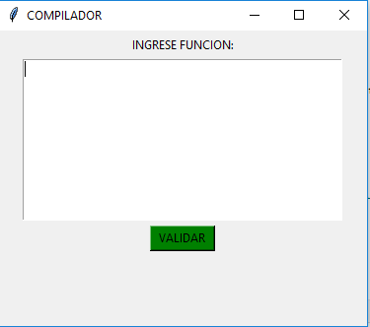

**Resultados**

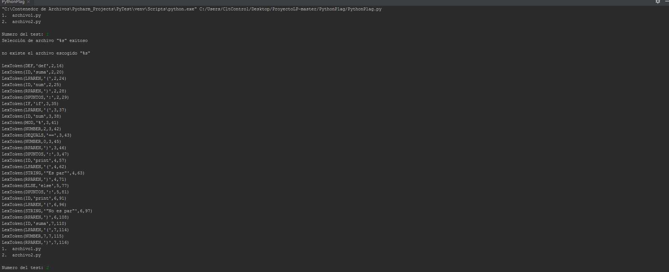

# Bibliografía

Instituto Tecnológico de Querétaro. (22 de Febrero de 2015). *Fases de un compilador.* Obtenido de Google Sites : https://sites.google.com/site/teoriadelenguajesformaless/1-7-fases-de-un-compilador